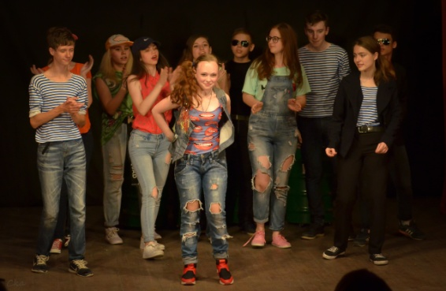
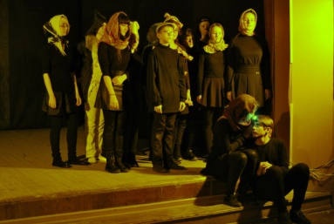
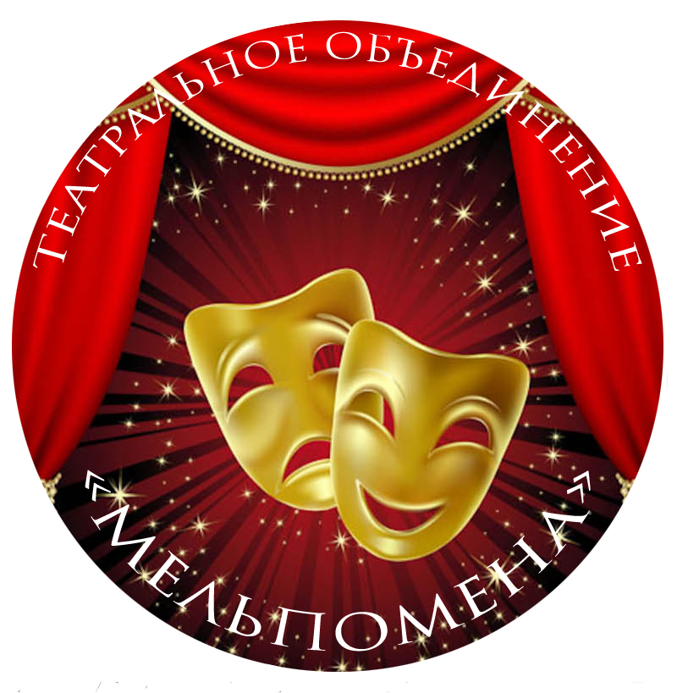
Муниципальное учреждение дополнительного образования
«Центр развития творчества детей и юношества
Ворошиловского района Волгограда»
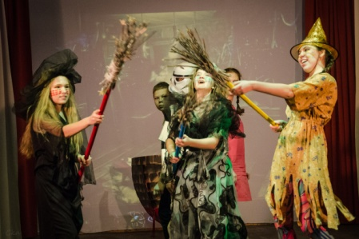
Театральное объединение
«МЕЛЬПОМЕНА»
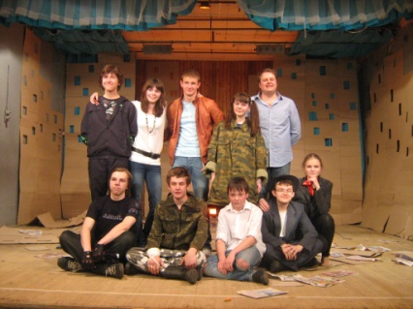
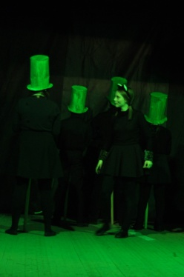
Объявляет набор в группу актёрского мастерства
Ребят от 13 лет и старше

Хотите участвовать в спектаклях нашего театрального объединения?
Хотите быть раскрепощёнными, уметь свободно общаться, правильно ставить цели и легче достигать их?
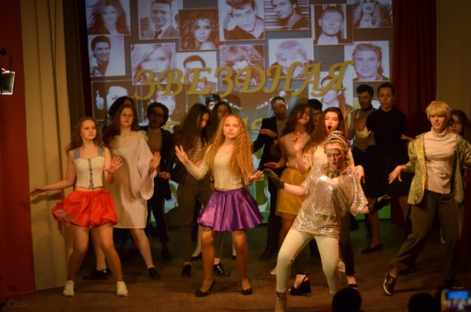
Хотите участвовать в региональных, российских и международных конкурсах актерского мастерства?

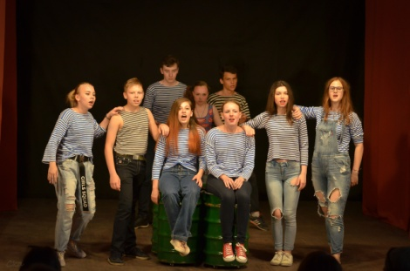
!!!МЫ ЖДЁМ ВАС!!!

Занятия проходят по понедельникам и четвергам с 15.00 до 17.35
в Актовом зале МОУ Центр Ворошиловского района Волгограда

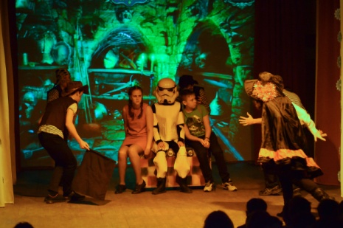
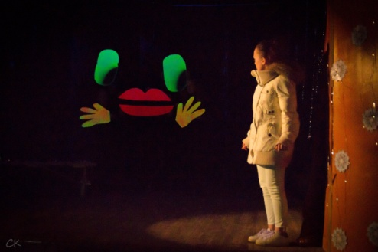
Занятия ведет, выпускник театрального института им. Б.Щукина,
Майнин Александр Валентинович

Мы находимся по адресу: ул. Козловская, д.10
Контактный телефон: 8(8442)97-08-35, 8-904-437-89-72

